Panna Maria Matka Církve
Maria Virgo, Ecclesiæ Mater
Zpracoval: Jan Chlumský
Památka: 24. května
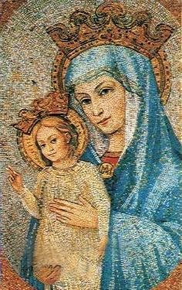
ŽIVOTOPIS
Tato památka s pohyblivým datem – první pondělí po neděli Seslání Ducha svatého – se stala v roce 2018 ustanovením papeže Františka závaznou pro celou církev. Maria Matka Církve byla dříve v tento den liturgicky připomínána asi pouze místní církví v Polsku a v Argentině. Do polského liturgického kalendáře byla zavedena 4. 5. 1971 se souhlasem papeže.
Titul Panny Marie "Matka Církve" je od roku 1980 používán i v Loretánské litanii.
Vyobrazení Matky Církve je zde vidět na dvou mozaikách. První je z Říma a druhá z poutního chrámu Panny Marie Matky Církve* na vrchu Živčáková, poblíž obcí Korňa a Turzovka (viz poznámka dole i k datu slavení).
K tomuto pojmenování Panny Marie můžeme připomenout, že v Proseči, ve farnosti Křtiny na Moravě, 17. 9. 1995 biskup V. Cikrle posvětil filiální kostel Panny Marie Matky Církve, jehož základní kámen byl posvěcen 22. 4. 1990 papežem Janem Pavlem II. při návštěvě Československa.
Zvláště významnou událostí bylo vyhlášení Panny Marie za Matku Církve 21. 11. 1964 na závěr 3. sekce (8. kap. LG) Druhého vatikánského koncilu papežem Pavlem VI. v souvislosti s promulgací věroučné konstituce o Církvi. Již dříve však papežové oficiálně učili o tomto vztahu Boží Matky k Církvi** (viz poznámka).

ŽIVOTOPIS PRO MEDITACI

MATKA TĚLA KRISTOVA V DĚJINÁCH I JEHO TĚLA MYSTICKÉHO
Je pouze jedna Panna Maria, která je Matkou Božího Syna. S tím souvisí různost názvů, které jí dává církev, aby vyjádřila její velikost i mimořádné dary, kterými ji Bůh obdaroval již předem pro zásluhy Syna, jak považoval za patřičné a také k našemu dobru. Podobně je tomu i při každém novém svátku, který je ustanoven v souvislosti s potřebou doby.
Někdy šlo o vyzdvižení dávno uznávané pravdy z důvodu výskytu jejího popírání a jindy pro posílení života Církve, víry a dalšího přiblížení se Bohu.
Panna Maria je také nazývána jmény podle míst, kde je uctívána. Její vyobrazení se vztahují na událost a ztotožňují se s ženami žijícími v dané oblasti. Např. Panna Maria Guadalupská přišla jako Mexičanka (ve výkladu jména je tou, která zašlápla kamenného hada, Aztéky uctívaného okřídleného hada místo pravého Boha). Panna Maria zobrazovaná v Číně má zase šikmé oči a podobně. Zobrazení, která jdou tzv. "ruku v ruce" s místem úcty mají za úkol hovořit o tom, že Panna Maria rysy konkrétního národa říká: "Jsem vaše matka." I oděvem "jsem jednou z Vás". Maria je Matkou Církve, tedy všech lidí (za které se obětoval její Syn) na kterémkoliv místě světa.
Mariánská úcta je hluboce biblická. Vychází z biblických textů, aby nás vedla k přijetí Boží vůle, k Bohu, jehož slávou máme být i my a s ním prožívat skutečnost věčného života. Vše je v učení Krista, který je Cesta, Pravda a Život. Maria, skrze níž přišel na svět a která uchovávala každé jeho slovo v srdci, nám jako služebníkům na svatbě v Káni říká: "Udělejte vše, co vám řekne." Je to prosba té, která nikdy nezapochybovala, že Ježíš je Cestou, protože přišel z pravého Boha skrze Ducha svatého v její tělo, Bůh z Boha, který je Pravda a Život. Z lásky obětoval svůj život, aby nás převedl do života, kterým je on sám žijící v dokonalé lásce s Duchem svatým a Otcem, z něhož vychází a s nímž je v dokonalé jednotě. O tom, jak málo se zde dá vyjádřit skutečnost svědčí Pavlova slova v 1. listu Korintským "Co oko nevidělo, co ucho neslyšelo, co ani člověku na mysl nepřišlo, připravil Bůh těm, kdo ho milují" (2,9).
Panna Maria je Kristova matka, kterou z kříže odporučil Janovi (jako zástupci církve) slovy: "Hle, Matka tvá". Ona, je tedy i Matkou církve, která je mystickým tělem jejího Syna, do něhož jsme křtem včlenění i my. Sounáležitost se Synem můžeme vidět i z podobenství o kmeni a ratolestech v 15. kap. Janova evangelia. Ještě jasněji v Ježíšových slovech o eucharistii: "Kdo jí mé tělo a pije mou krev, zůstává ve mně a já v něm“ (Jan 6,56). Je-li Maria matkou Ježíše, pak i jeho mystického těla, o němž je řeč.
Jako Matka chce pro všechny své děti to největší dobro, pro které Ježíš zemřel na kříži – život věčný v Božím království.
PŘEDSEVZETÍ, MODLITBA
Pozastavím se nad svým vztahem k Matce Marii, k mystickému tělu Krista, k osobám Nejsvětější Trojice a zamyslím se nad tím, co chci a co budu pro to dělat.
Bože, milosrdný Otče, Tvůj jednorozený Syn ustanovil na kříži svou Matku, Pannu Marii, také naší Matkou; dej, ať s její láskyplnou pomocí Tvá církev stále roste svatostí svých členů a shromažďuje v sobě všechny národy. Prosíme o to skrze Tvého Syna Ježíše Krista, našeho Pána, neboť on s Tebou v jednotě Ducha svatého žije a kraluje po všechny věky věků. Amen
(závěrečná modlitba z breviáře)
POZNÁMKA
*K slavení Panny Marie Matky Církve na vrchu Živčáková u Turzovky v západní části Slovenska.
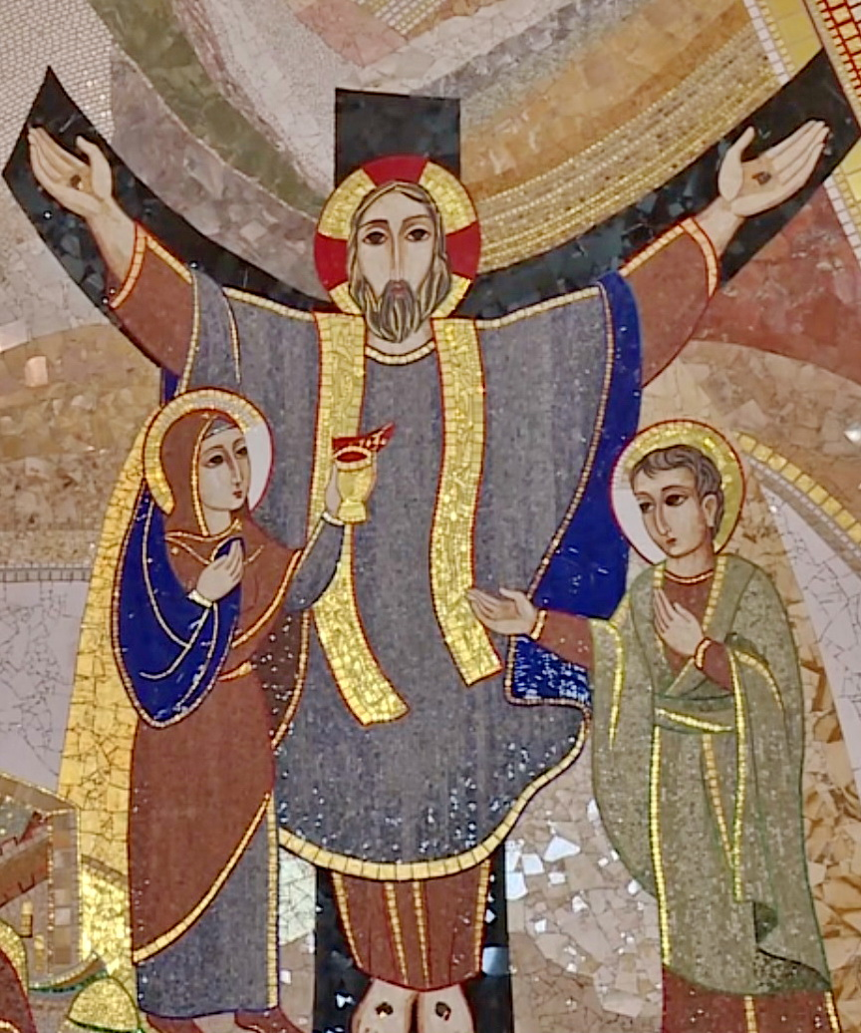
V tomto poutním chrámu se koná slavnost ke cti Matky Církve 8. 5. Povolení odlišného data od ostatní církve bylo na žádost předloženou žilinským biskupem T. Galisem uděleno 25. 4. 2017 kongregací pro Boží kult a disciplínu svátosti dekretem 184/16 vzhledem k okolnostem, že se jedná o jí zasvěcený poutní chrám a 8. 5. je v našich zemích volný den, zatímco v pracovní pondělí by většině účastníků nebylo možné se slavnosti zúčastnit. Jde také o mariánský den, ve kterém se na ostatních místech koná památka "Prostřednice všech milostí", která se liší tím, že je nezávazná.
Stavba poutního chrámu, z něhož je detail mozaiky, začala 19. 10. 2008 posvěcením základního kamene. Chrám vysvěcený 4. 10. 2015 za účasti biskupů ze tří zemí a asi 15.000 poutníků pojme 3.000 věřících.
Mozaika zde je dílem světoznámého výtvarníka, P. Marka Rupnika, který se spolupracovníky připravoval její hlavní část v římském ateliéru. Na detailu je znázorněn ukřižovaný Ježíš v mešním rouchu. Ve vysvětlení jde o první mši sv., v níž Ježíš obětoval sám sebe. Panna Maria zachycuje z jeho probodeného boku krev, která je životodárnou silou pro církev, kterou Ježíš založil. V Mariině ruce vidíme plášť upozorňující na její slávu tím, že jde o plášť jejího Syna. Zároveň je v něm připomenuta sláva, kterou Eva ztratila a lidstvo ji má najít v Boží slávě, která obklopuje Marii. Církev a vlastně celé lidstvo, zastupuje apoštol Jan při druhé straně kříže, když Ježíš říká: "Hle, tvůj syn, hle, tvá Matka". K rozjímání na téma Panny Marie a Církve dávají po vysvětlení motivů velké mozaiky podnět všechny její části.
** Papežové už v minulosti oficiálně učili o duchovním mateřství Panny Marie počínaje Benediktem XIV. Papež Pius IX. napsal: "Matka Boží a naše Matka, nejdražší matka nás všech." Papež Lev XIII. při pohledu na příčinný vztah mezi přítomností Marie pod křížem a jejím duchovním mateřstvím nazývá P. Marii naší matkou. Má zato, že její mateřství je univerzální z vůle Krista i z její. Jako první z papežů Lev XIII. v encyklice "Adiutricem populi" z 5. 9. 1895 formálně nazývá Marii "Matkou církve nejpravdivější".

Se schválením autora, ze stránkách www.catholica.cz připravil k tisku Iosif Fickl

